О наведении порядка

В рамках реализации республиканского плана мероприятий по наведению порядка на земле в 2019 году, который утвержден заместителем Премьер-министра Республики Беларусь М.И.Русым от 17 января 2019 г. № 06/214-18/32 продолжается системная работа по благоустройству территорий организаций всех форм собственности, улучшению их санитарного состояния, наведению надлежащего порядка на территориях.
В целях благоустройства, озеленения, содержания и поддержании в чистоте территорий (объектов) города решением Минского городского Совета депутатов от 20.03.2019 г. № 118 утвержден план действий по наведению порядка и обустройству территорий г. Минска на 2019 год.
Комитетом в рамках осуществления контроля в части соблюдения законодательства в области охраны окружающей среды систематически проводятся контрольные мероприятия.
За 2019 год было проведено 1154 контрольных мероприятий, выявлено 596 нарушений. По фактам выявленных нарушений законодательства в области охраны окружающей среды в части наведения порядка на земле составлено 276 протоколов на сумму 67 413 белорусских рублей, направлено 292 информационных письма, выдано 316 пунктов рекомендаций.
Особое внимание при проведении обследований в рамках наведения порядка на земле уделяется наличию несанкционированных свалок отходов на территории предприятий и организаций столицы, в придорожных полосах, местах отдыха, а также вопросам обустройства мест сбора отходов с территории кладбищ, приведению в надлежащее состояние мемориальных комплексов, вопросу обращения со вторичными материальными ресурсами.
В целях предотвращения негативных последствий для биоразнообразия в результате произрастания инвазивных видов растений, особенно борщевика Сосновского, на территории г.Минска продолжается комплексная систематическая работа по их уничтожению.
В г.Минске разработаны Планы мероприятий по регулированию распространения и численности борщевика Сосновского для каждого административного района г.Минска с указанием выявленных мест его произрастания.
Необходимо отметить, что в 2019 году ГНУ «Институт экспериментальной ботаники им. В.Ф.Купревича НАН Беларуси» по заказу Минского городского комитета природных ресурсов и охраны окружающей среды будет проведена работа по оценке динамики экспансии и эффективности проводимых мероприятий по ограничению распространения и численности наиболее опасных инвазивных видов растений (борщевик Сосновского, золотарник канадский,) на территории г.Минска, по результатам которой будут инвентаризированы существующие места произрастания, выявлены новые, даны рекомендации по повышению эффективности проводимых мероприятий с целью контроля проводимых мероприятий и своевременной корректировки планов.
Вопросы, связанные с наведением порядка на земле, находятся на постоянном контроле в комитете и Минском горисполкоме.
Целенаправленная работа по наведению порядка на земле и обустройству территории г. Минска будет продолжена.

Московский район
(жилой дом № 48 по ул. Пермской)

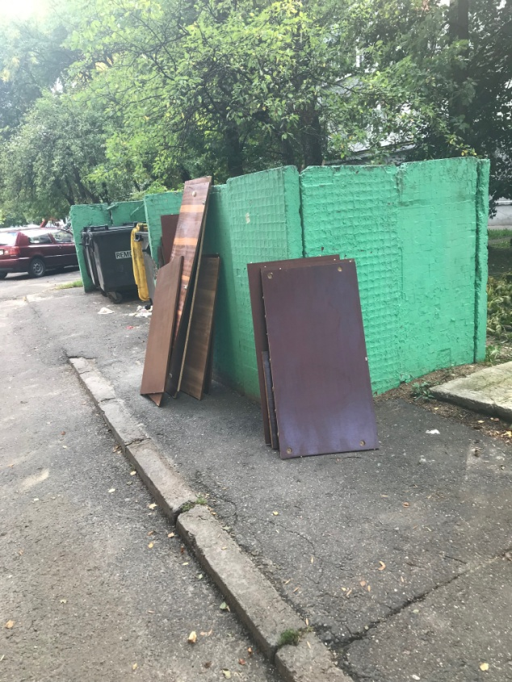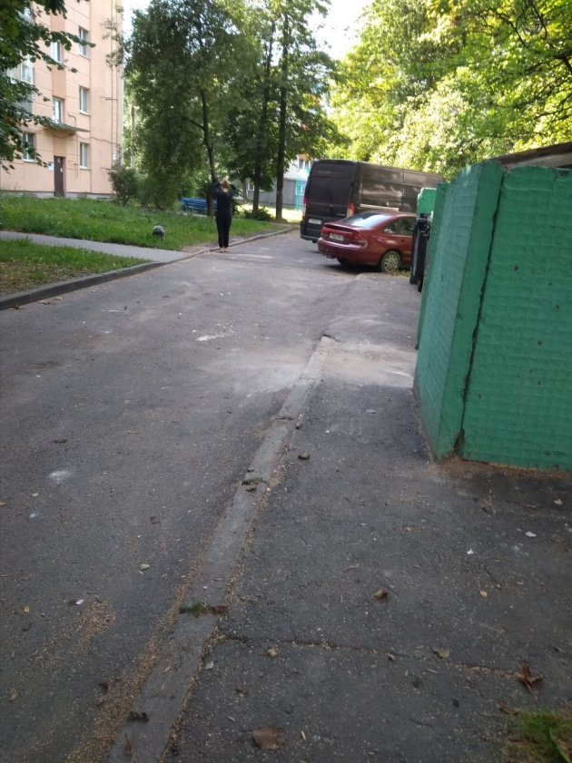
до после

лесной массив вдоль дороги
д.Большое Стиклево – а.г. Колодищим
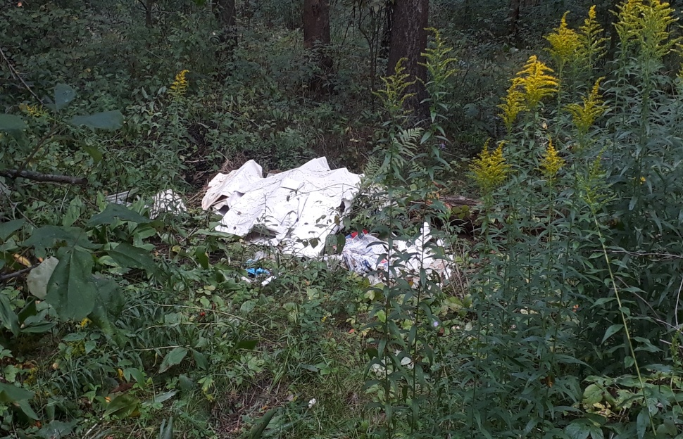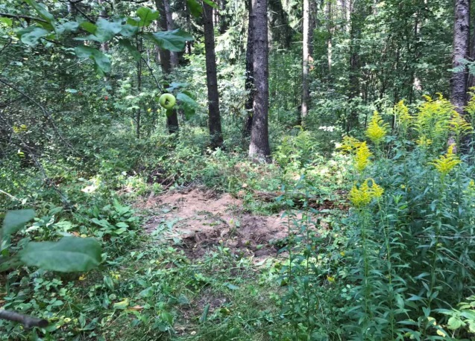
до после

Ленинский район
ГСПК Лошица 2
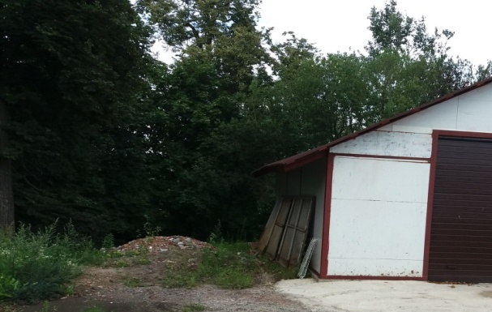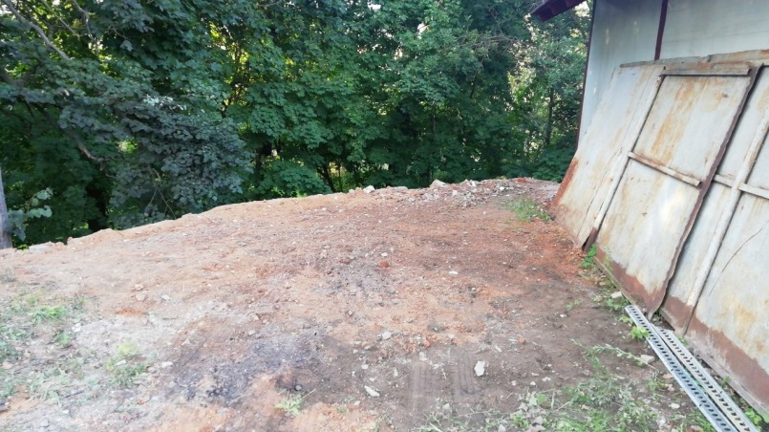
до после

Московский район
(двор жилого дома № 22 по ул. Голубева)

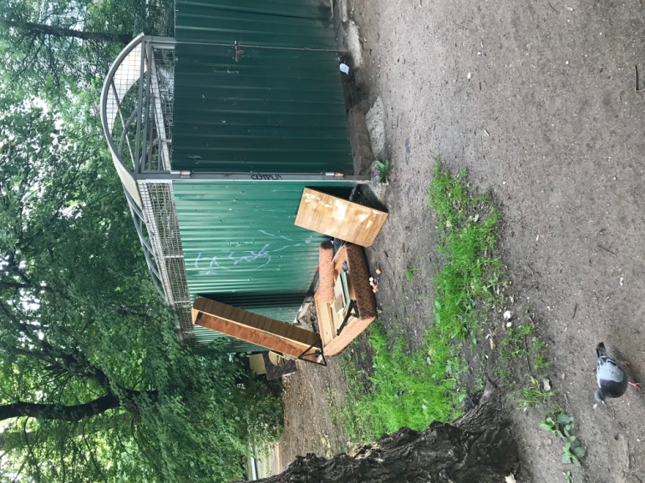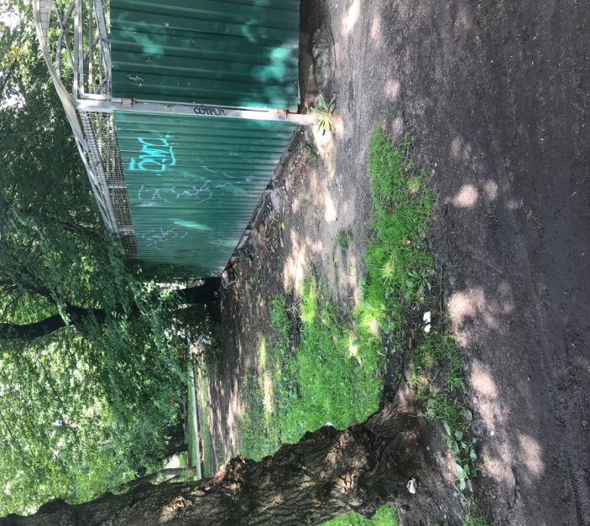
до после
Советский район
(прилегающая территории к дому № 12/4 по ул. Кольцова)

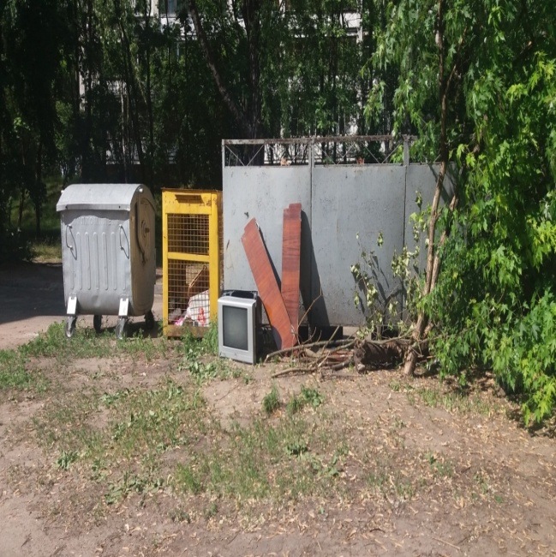 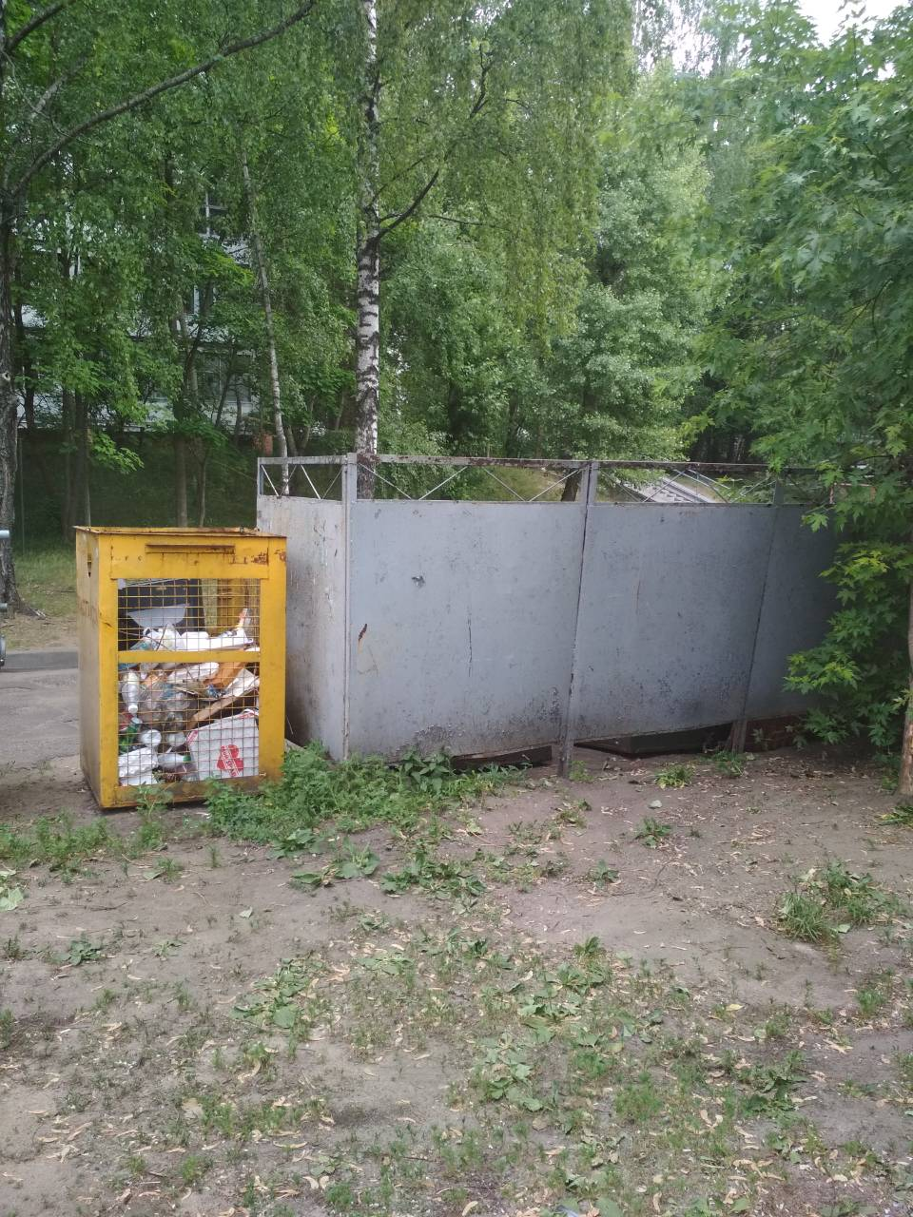
до после

Центральный район
(Строительный объект «Многофункциональный комплекс в районе ул. Нововиленской» в г. Минске)

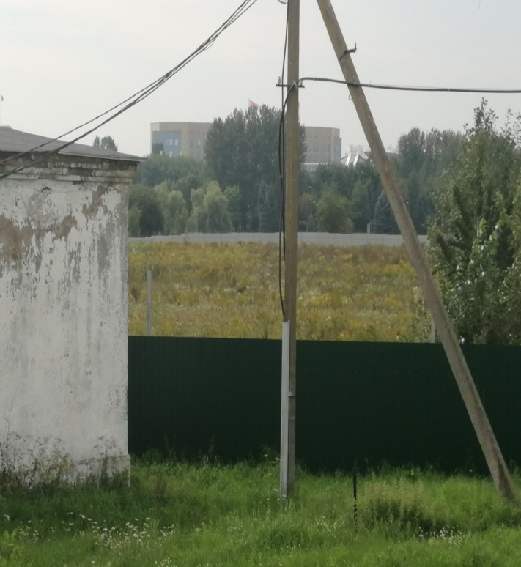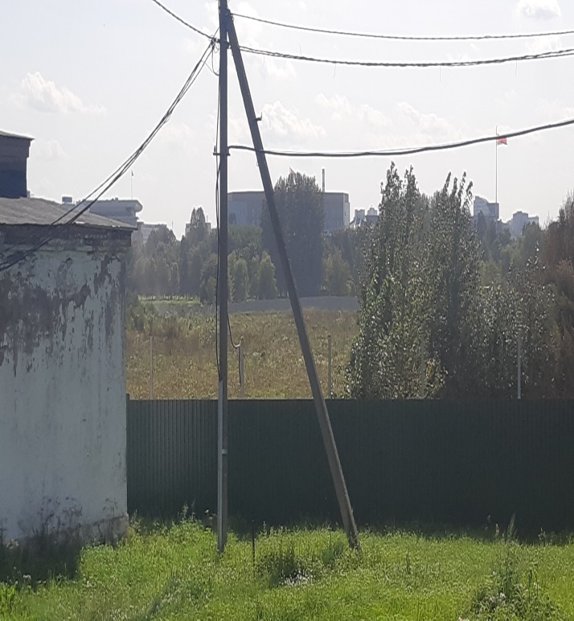
до после

Партизанский район
(прибрежная территория СВС в районе ул. Ваньковича)
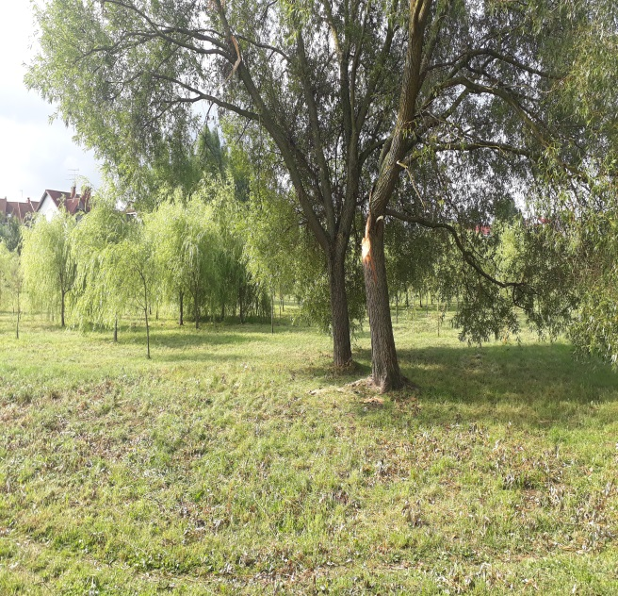
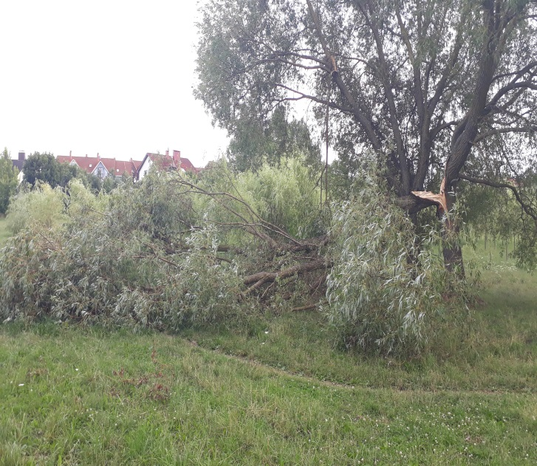

до

до после

Центральный район
(ул. Л. Карастояновой, 42)

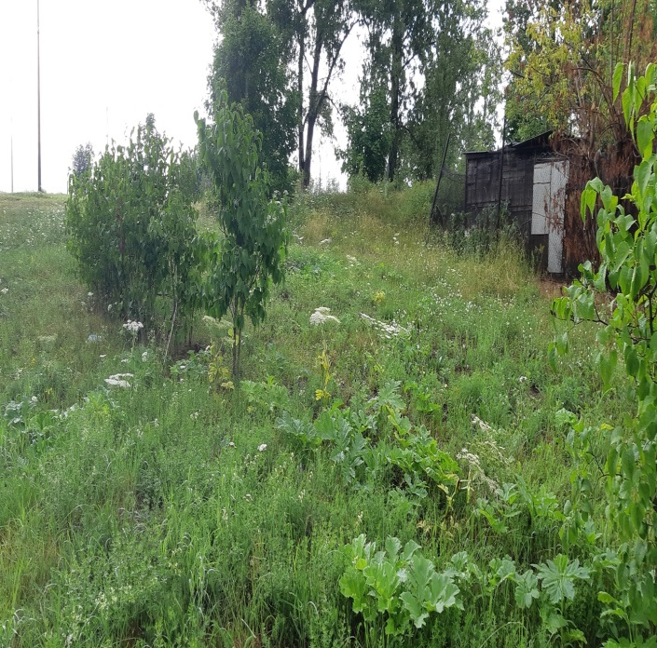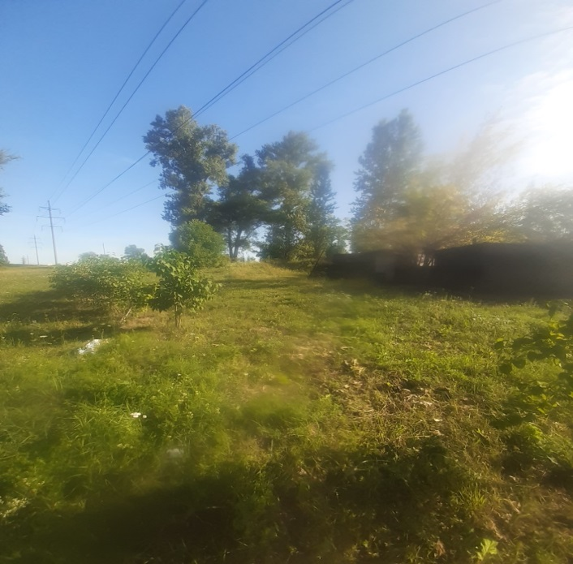
до после

